Übung 03: Entity-Relationship-Modell
Das Entity-Relationship-Modell (ERM) ist ein grafisches Hilfsmittel für den Datenbankentwurf. Es ist unabhängig von den verschiedenen Datenbankmodellen, die für die Implementierung gewählt werden. Das ER-Modell wurde 1976 von Peter Chen vorgestellt. Die zwei Grundbausteine des ER-Modells sind Entities (dt. Entitäten) und Relationships (dt. Beziehungen).
Ausgangspunkt: Lesen Sie im Buch SQL (erschienen 2021 im Herdt Verlag) die Seiten 30 bis 33 im Abschnitt „2.4 Entity-Relationship-Modell“.
Beantworten Sie die folgenden Fragen:

Aufgabe 1 (Entity-Typ)
- Bestimmen Sie die Entity-Typen im Beispiel Projektverwaltung:
Einer Abteilung gehören mehrere Mitarbeiter an, jeder Mitarbeiter ist aber nur in einer Abteilung beschäftigt. Jeder Mitarbeiter kann an mehreren Projekten mitarbeiten, ein Projekt kann wiederum von mehreren Mitarbeitern bearbeitet werden.
- ABTEILUNG
- MITARBEITER
- PROJEKT
- Bestimmen Sie für den Entity-Typ Abteilung die Attribute (bzw. Eigenschaften) und deren Domäne.
Im Unternehmen gibt es die Abteilungen Einkauf, Verkauf und Personal. Jede Abteilung hat eine eindeutige Identifikationsnummer: 001 Einkauf, 010 Verkauf und 100 Personal.
- Attribute: AbtNr, AbtName
- Domäne AbtNr: {001, 010, 100} (Zeichenkette, 3 Stellen)
- Domäne AbtName: {Einkauf, Verkauf, Personal} (Zeichenkette)
- Primärschlüssel: AbtNr (eindeutig)
- Schreibweise: ABTEILUNG(AbtNr, AbtName)
- Stellen Sie den Entity-Typ Abteilung mit seinen Attributen grafisch dar (siehe das Beispiel für den Entity-Typ Projekt in der Grafik).
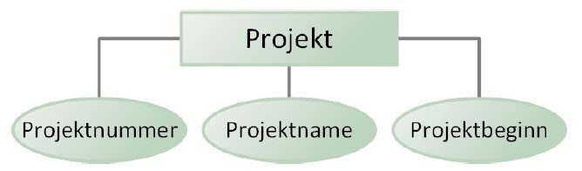
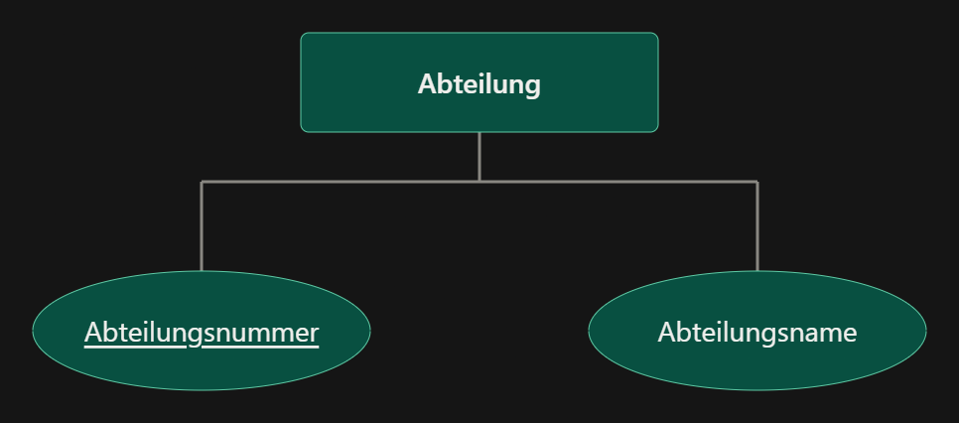
- Rechteck = Entity-Typ
- Ellipsen = Attribute
- Unterstrichen = Primärschlüssel (Abteilungsnummer)
- Welche zwei Arten von Attributen werden im ER-Modell unterschieden?
- Beschreibende Attribute: anwendungsspezifische Eigenschaften (z. B. Projektname, Projektbeginn)
- Identifizierende Attribute: Schlüssel zur eindeutigen Identifikation einer Entität (z. B. Projektnummer)

Aufgabe 2 (Attribute / Eigenschaft)
Im Beispiel Projektverwaltung wird der Entity-Typ Projekte dargestellt als
Projekte = {Projektname, Projektnummer, Projekttypen}.
Betrachten Sie die Entitäten:
e₁ = {Gehaltsrechnung, 012, 03.03.2021}
e₂ = {Lagerverwaltung, 021, 01.05.2023}
e₃ := {Gehaltsrechnung, 011, 01.05.2023}.
- Was sind die Attribute für den Entity-Typ Projekte?
- Projektname (z. B. Gehaltsrechnung)
- Projektnummer (z. B. 012)
- Projektbeginn (z. B. 03.03.2021)
- Welche Attribute in der Entitätsmenge {e₁, e₂, e₃} sind identifizierende bzw. beschreibende Attribute? Begründen Sie Ihre Antwort.
- Identifizierend: Projektnummer (012, 021, 011). Alle Werte sind verschieden, also ist jede Entität eindeutig bestimmt. Das ist der Primärschlüssel.
- Beschreibend: Projektname. „Gehaltsrechnung“ kommt bei e₁ und e₃ doppelt vor, deshalb ist er nicht eindeutig.
- Beschreibend: Projektbeginn. „01.05.2023“ kommt bei e₂ und e₃ doppelt vor, deshalb ist er ebenfalls nicht eindeutig.

Aufgabe 3 (Key / Schlüssel)
- Wie werden Schlüssel in einem ER-Diagramm gekennzeichnet?
Die Attribute, die den Primärschlüssel bilden, werden unterstrichen dargestellt.
- Was ist der Primärschlüssel (engl. primary key) für den Entity-Typ Person im folgenden ER-Diagramm?
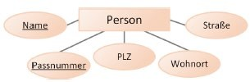
Der Primärschlüssel ist {Name, Passnummer}, ein zusammengesetzter Schlüssel aus beiden unterstrichenen Attributen.
- Ist der Primärschlüssel für den Entity-Typ Person eine gute Wahl? Begründen Sie Ihre Antwort.
Nein, keine gute Wahl:
- Name ändert sich, z. B. durch Heirat. Ein Schlüssel sollte stabil sein.
- Passnummer ändert sich bei jeder Neuausstellung des Passes.
- Nicht jede Person hat einen Pass. Ohne Passnummer ist kein Eintrag möglich.
- Passnummern vergibt jeder Staat selbst. Laut ICAO gibt es nur Standards für das Format, daher sind sie nicht weltweit eindeutig. Dieser Fall ist der Grund für den Zusatz Name.
- Minimalität: Mit einer weltweit eindeutigen Passnummer wäre Name überflüssig. Ohne sie ist die Eindeutigkeit trotz Name nicht garantiert. Der Schlüssel ist zu lang oder unsicher.
- Besser: ein künstlicher Schlüssel, z. B. PersonenNr als Zählfeld (laut Skript S. 31 üblich, wenn kein geeignetes Attribut existiert).
Anmerkung: Die Internationale Zivilluftfahrtorganisation (ICAO) ist eine Sonderorganisation der Vereinten Nationen, die seit 1944 globale Standards für die Luftfahrt entwickelt – darunter auch für Reisedokumente wie Reisepässe und Visa. Siehe auch https://check-at.gv.at/de/reisepass

Aufgabe 4 (Relationship / Beziehung)
Betrachten Sie das Beispiel Projektverwaltung in Aufgabe 1a).
- Zwischen welchen Entität-Typen wird eine Beziehung beschrieben?
Bestimmen Sie die beiden Formulierungen für jede Beziehung.
- ABTEILUNG – MITARBEITER
  - Abteilung besteht aus Mitarbeitern.
  - Mitarbeiter gehört zu (arbeitet in) einer Abteilung.
- MITARBEITER – PROJEKT
  - Mitarbeiter arbeitet an Projekten.
  - Projekt wird von Mitarbeitern bearbeitet.
- Bestimmen Sie den Grad der Beziehungen.
Beide Beziehungen sind binär, weil jeweils genau 2 Entity-Typen beteiligt sind.
- Bestimmen Sie die Kardinalitäten in den Beziehungen.
- ABTEILUNG – MITARBEITER: 1:n
  - 1 Abteilung hat n Mitarbeiter.
  - 1 Mitarbeiter gehört zu genau 1 Abteilung.
- MITARBEITER – PROJEKT: n:m
  - n Mitarbeiter arbeiten an m Projekten.

